 | ИСТОЧНИК ИНФОРМАЦИИ
1. | Общение со сверстниками,  учителями,  родителями,  старшеклассниками
2. | Энциклопедии,  книги,  словари,  учебники
3. | Интернет
4. | Периодические издания
5. | Телевидение,  познавательные передачи,  мультфильмы
Наклейки для банок «Опыт по обесцвечиванию»

ТРУДНЫЙ ВОПРОС

ЖЕЛАНИЕ НАЙТИ ОТВЕТ

НУЖНАЯ ИНФОРМАЦИЯ

ОТВЕТ НАЙДЕН!

Пиктограммы на доску «Источники информации»

ОБЩЕНИЕ

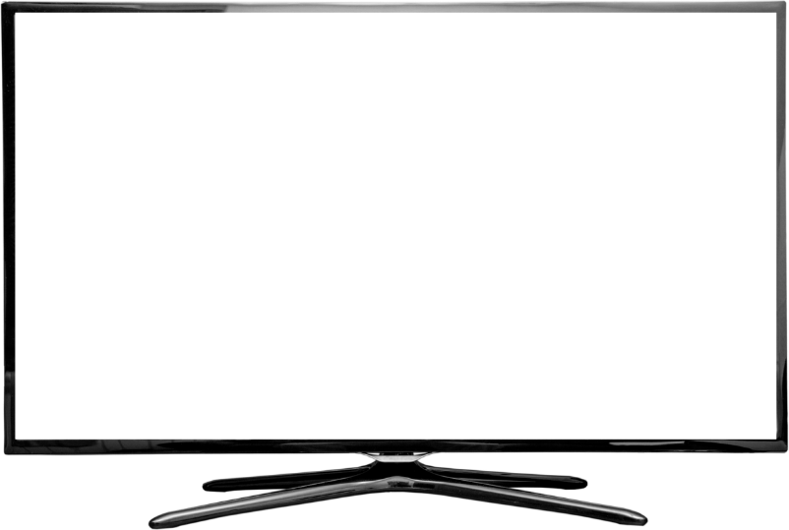
ТЕЛЕВИДЕНИЕ

ЛИТЕРАТУРА

ТЕЛЕВИДЕНИЕ

ПЕРИОДИЧЕСКИЕ ИЗДАНИЯ

СЛАЙД для контрольно-оценочного этапа
